12. duben  pondělí | 13. duben  úterý | 14. duben  středa | 15. duben  čtvrtek | 16. duben  pátek | 17. duben  sobota | 18. duben  neděle
9:30 – 11:00  Jarní  Tvořivá dílna  2., 3. patro | 9:30 – 11:00  Oslava narozenin  p. Vomáčka  Přízemí | 9:30 – 11:00  Arteterapie  1. patro | 9:30 – 11:00  Aromaterapie  Individuálně | 9:15 – 9:45  Povídání Individuálně
 |  | 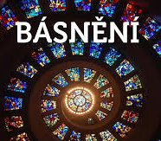
10:00 – 11:00  Cvičení  s Pepou | 10:00 – 11:00  Cvičení  s Pepou | 10:00 – 11:00  Básnění  Zasedací místnost | 10:00 – 11:00  Biblické čtení  Kaple | 9:45 – 10:45  Jóga  Přízemí |  | 10:00  TV NOE  MŠE SVATÁ  živě
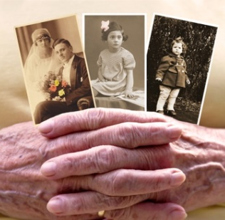
14:30 – 16:00  Reminiscence  Individuálně | 14:30 – 16:00  Paměťové hry  5. patro | 14:30 – 15:30  Cvičení s Markétou  5. patro | 14:00 – 16:00  Vycházky | 14:30 – 16:00  Nabídka  z naší  knihovny
13:00 – 16:00  Návštěvy | 13:00 – 16:00  Návštěvy | 13:00 – 16:00  Návštěvy | 13:00 – 16:00  Návštěvy | 13:00 – 16:00  Návštěvy

